моб:. +38(067) 373-59-60
e-mail: centur405@gmail.com
www: centur.com.ua

Магазин «Centur»
Менеджер Сергій

Комерційна пропозиція

№ | Назва | Зовнішній вигляд | Характеристики | Кількість, шт. | Вартість за 1шт, грн | Сума,грн
1 | Плитка гумова KIDIGO (Україна) | 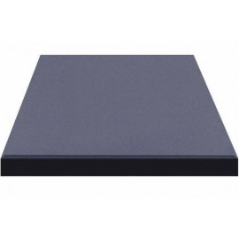 | Характеристика Ширина, мм: 500 Глибина, мм: 500 Висота, мм: 20 Матеріал: гума Вага, кг: 19,6 | 200м кв | 575,00 | 115000,00
2 | Дитячий столик ДЕ 006 | 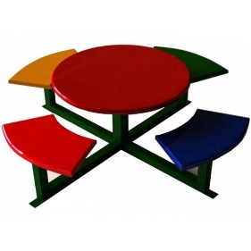 | Характеристика Довжина, мм: 1500 Ширина, мм: 1500 Висота, мм: 510 Виріб розрахований на використання дітьми у віці від 2-х до 7-ми років | 2 | 4000,00 | 8000,00
3 | Лавка садово-паркова KIDIGO КЛАСІК УМ 007 | 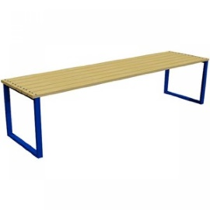 | Характеристика  • Матеріал: металеві профільні труби/дерево  • Ширина, мм: 2000  • Глибина, мм: 400  • Висота, мм: 500 | 4 | 1500,00 | 6000,00
4 | Місток на ланцюгах КРОК СО 043 | 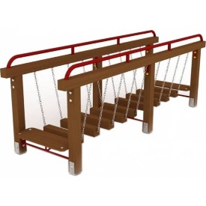 | Характеристика Довжина, мм: 2100 Ширина, мм: 900 Висота, мм: 1000 Спортивний елемент розрахований на використання дітьми у віці від 12-ти до 17-ти років | 1 | 9200,00 | 9200,00
5 | Тренажер П'ЯТОЧКИ | 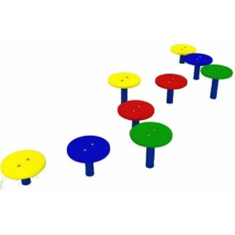 | Характеристика Довжина, мм: 2600 Ширина, мм: 250 Висота, мм: 500 Спортивний елемент розрахований на використання дітьми у віці від 5-ти років | 1 | 3500,00 | 3500,00
6 | Урна садово-паркова KIDIGO УМ 030 | 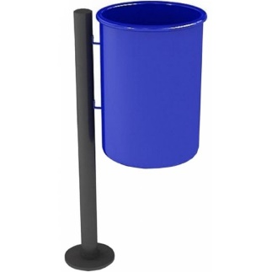 | Характеристика Матеріал: фарбований метал Ширина, мм: 320 Глибина, мм: 470 Висота, мм: 1120 | 2 | 1900,00 | 3800,00
7 | Гойдалка-балансир КОРОМИСЛО КБ 003 | 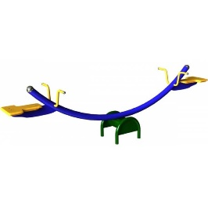 | Характеристика Довжина, мм: 2200 Ширина, мм: 1600 Висота, мм: 700 Виріб розрахований на використання дітьми віком від 3-х до 12-ти років | 1 | 5000,00 | 5000,00
8 | Дитячий комплекс ЖАБКА ДК 005.022 | 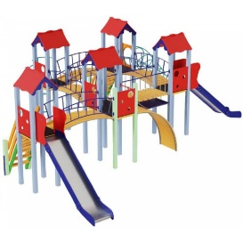 | Характеристика Довжина, мм: 8520 Ширина, мм: 7270 Висота, мм: 3450 ​Комплектація: 5 платформ 5 веж 5 містків 1 лазалка-спіраль 1 лазалка-тунель 2 гірки Спортивний комплекс розрахований на використання дітьми у віці від 7-ми до 12-ти років. | 1 | 90000,00 | 90000,00
9 | Ворота міні футбольні з щитом СО 004 | 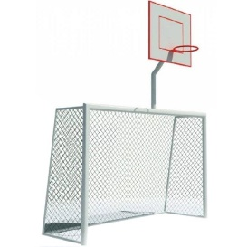 | Характеристика Довжина, мм: 3200 Ширина, мм: 1500 Висота, мм: 3800 | 2 | 7500,00 | 15000,00
10 | Дитячий комплекс ВОСЬМИНІГ - ДК 006.004 | 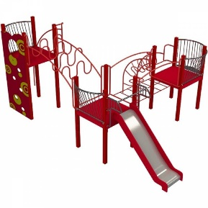 | Характеристика Довжина, мм: 6700 Ширина, мм: 3900 Висота, мм: 2600 ​​Комплектація 3 платформи 1 панель для скелелазання 2 лазалки 1 гірка 1 місток 1 спуск Комплекс, за бажанням замовника, може комплектуватися додатковими елементами​ Спортивний комплекс розрахований на використання дітьми у віці від 7-ми до 14-ти років. | 1 | 34500,00 | 34500,00
11 | Роботи по влашт-ню |  |  | 1 | 180000,00 | 180000,00
 | Загальна сума: |  |  |  |  | 470000,00

